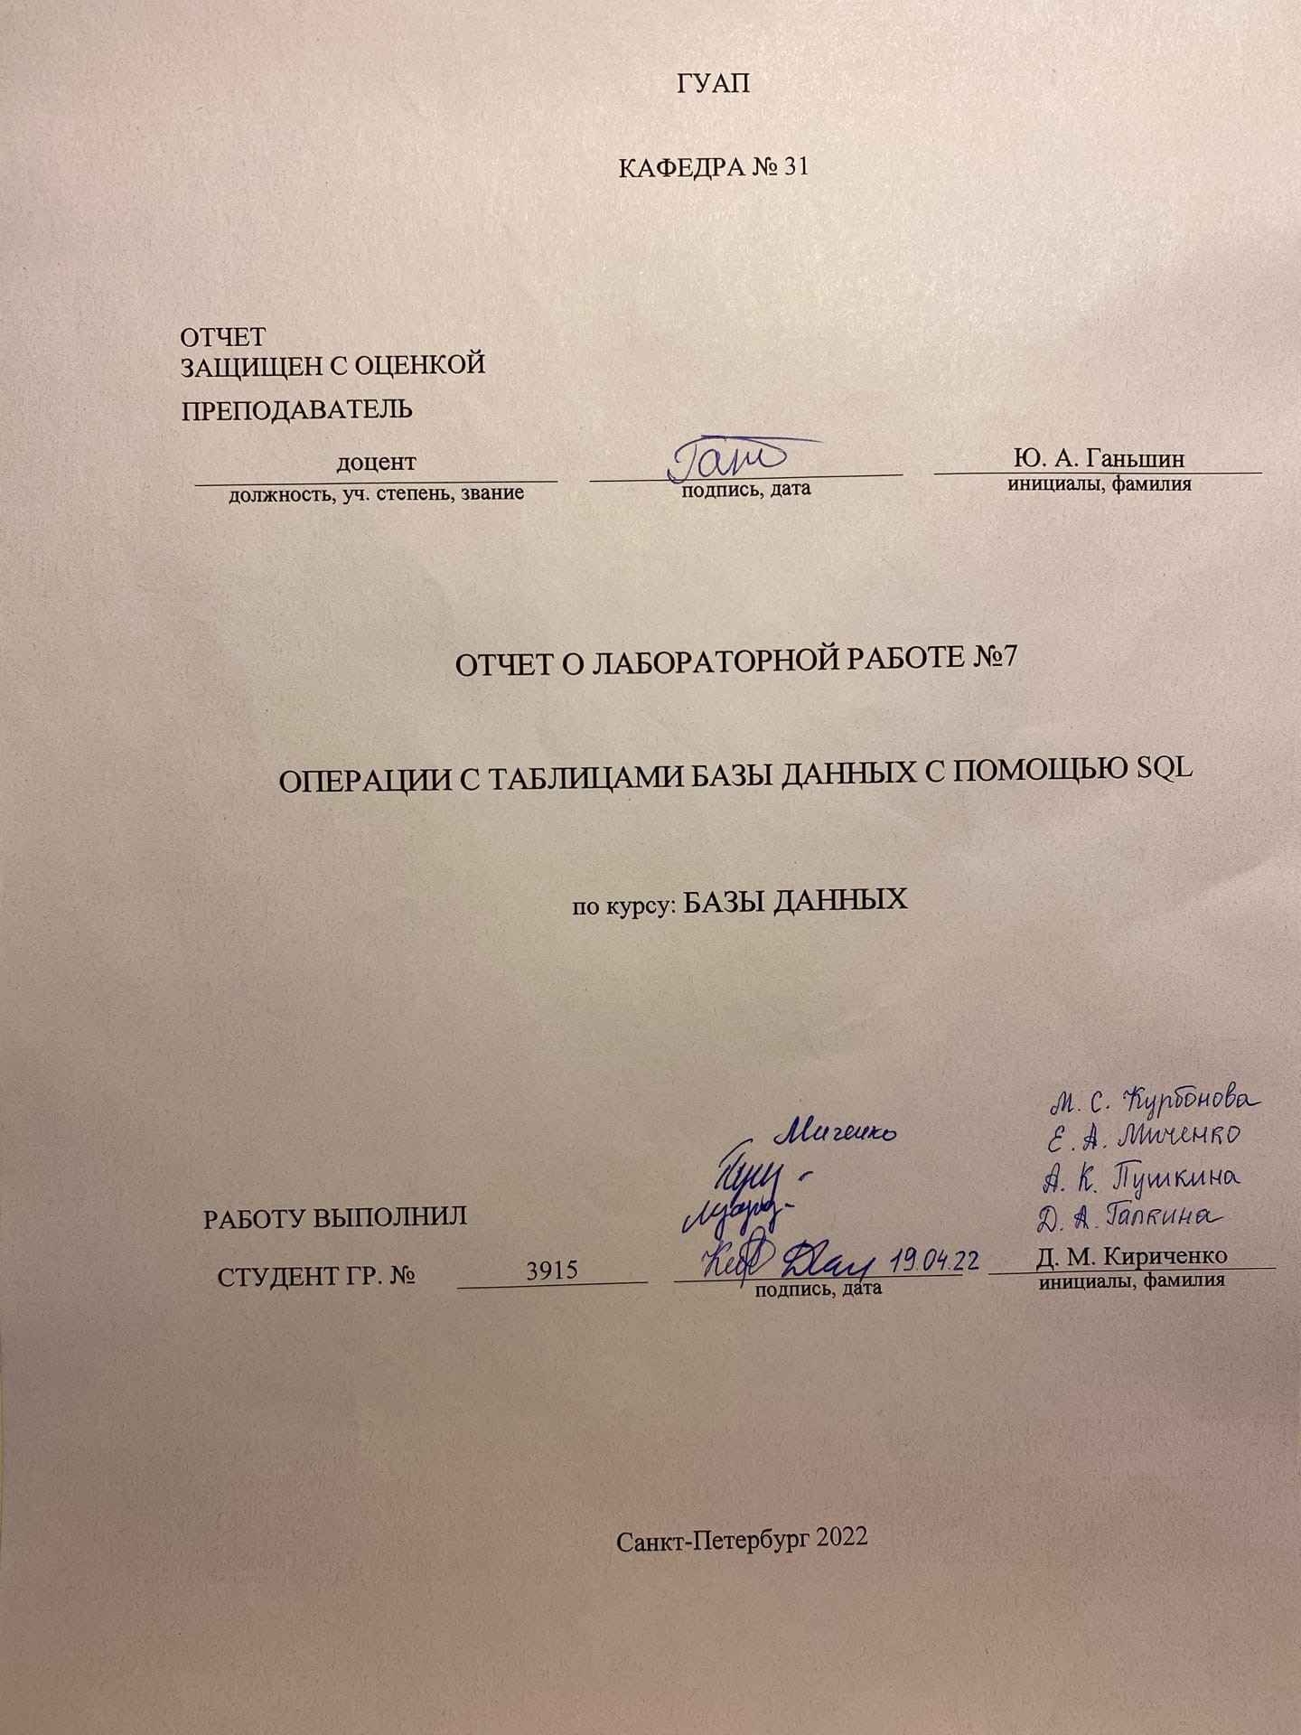

1. Цель работы

Изменение данных и структуры БД. Клиентский интерфейс для БД. Многопользовательские БД, развитие у студентов навыков программирования приложений, использующих БД, знакомство с частями SDL и DML языка SQL. Модификация данных и определение структуры БД с помощью SQL, использование инструментария MS Access (редактор макросов, VBA модули, конструктор форм), написание клиентского интерфейса, работа с многопользовательскими БД.

1. Задание
2. Создать базу данных по любой предметной области (желательно по курсовой работе), которая должна минимум содержать таблицу, состоящую минимум из 6 полей, где обязательно должно присутствовать поле типа date. Для создания таблиц БД использовать скриптовый файл или макрокоманду, содержащую набор SQL-команд из части языка SDL;
3. Реализовать процедуры Добавления, Удаления, Поиска и Изменения, с помощью SQL;

Выполнение обязательных пунктов = 70% Бонус (+ 15%): Для получения дополнительных баллов реализовать кодовые поля в основной таблице и справочник(и) для расшифровки этих полей (подобно базе allauto.mdb). Бонус (+ 15%): Организовать механизм авторизации – вход в БД по паролю для нескольких пользователей (статья справки «Пароли (MDB)»).

1. Выполнение работы

Открываем запрос и зайдем в режим SQL

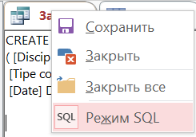

Введем команды для создания таблицы с соответствующими названиями сталбцов:

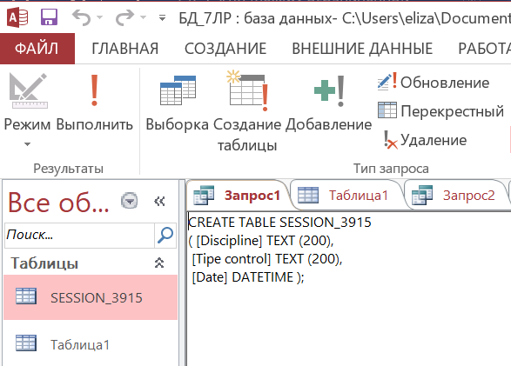

Введу данные в ячейки таблицы с помощью следующих команд:

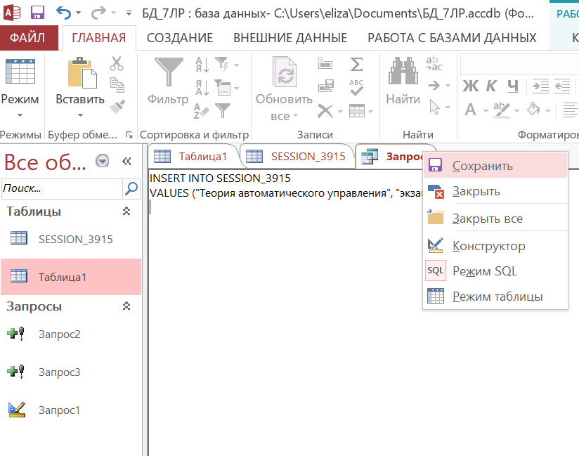

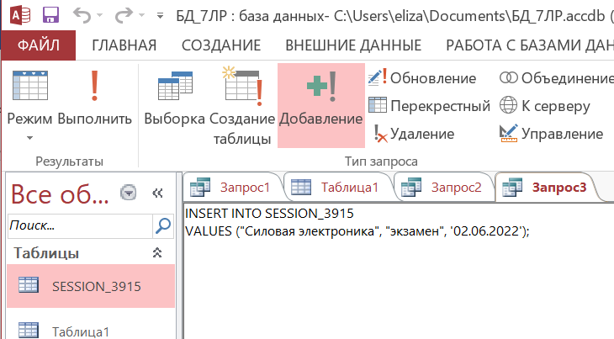

Обновляю таблицу и продолжаю вводить запросы: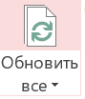

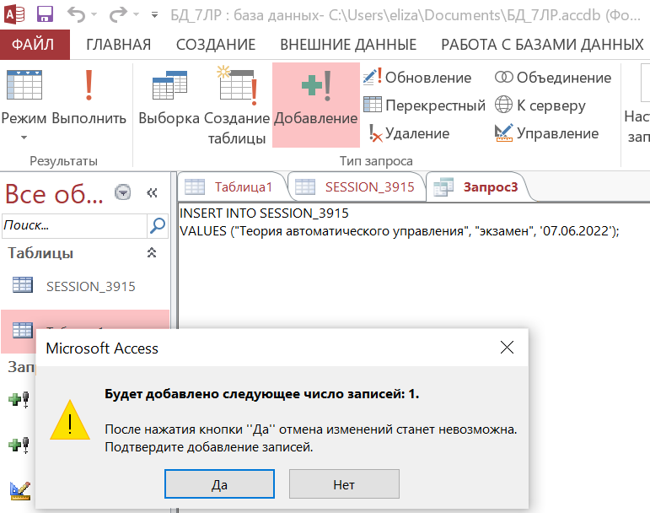

В итоге получаю таблицу:

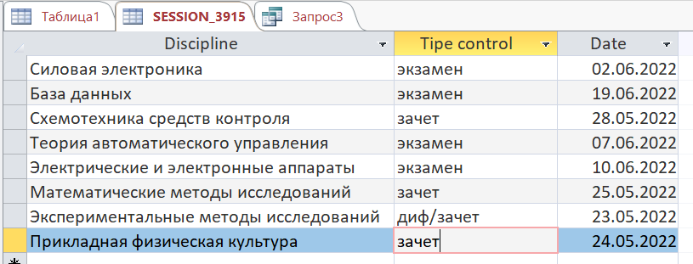

С помощью следующей команды удалю одну из таблиц:

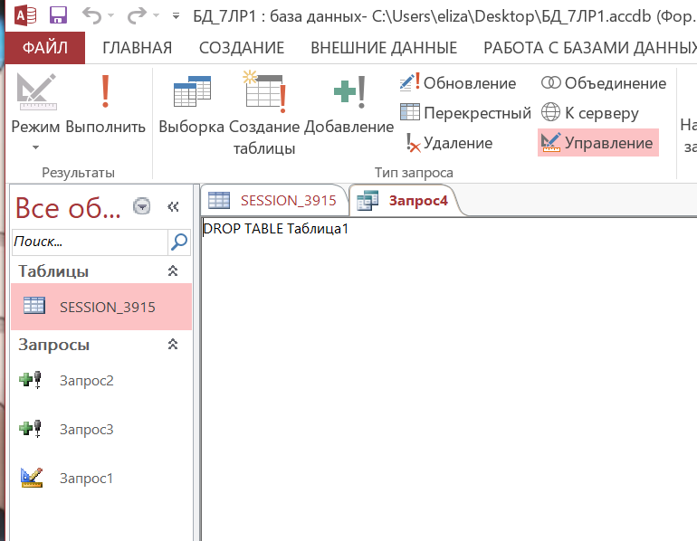

Теперь с помощью следующей команды удалю сталбец:

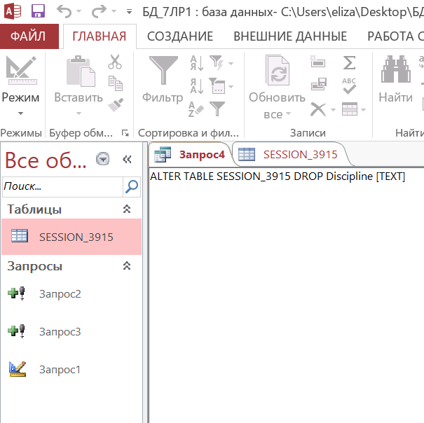

В результате получу таблицу:

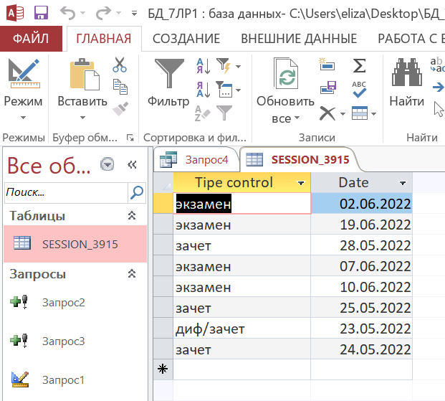

1. Вывод по работе

В данной лабораторной работе мы освоили умение формировать таблицы с помощью языка SQL. Были проведены операции над таблицей с помощью языка SQL.